федеральное государственное бюджетное образовательное учреждение высшего образования
«Вологодский государственный университет»

Информационные системы и технологии ______________________________________________________

ЛАБОРАТОРНАЯ РАБОТА 14

Дисциплина: «Объектно-ориентированное программирование»
Наименование работы: «Программирование с использованием классов»

Выполнил студент | Иванов Денис Геннадьевич
Группа | ИТ-31
Дата сдачи | _______________________________
Дата защиты  Оценка по защите | ______________________________________  _______________________________________

Вологда
2021 г.
15 вариант

Задача 1.
Создать класс «Пончиковый аппарат», включающий данные-элементы: заправка тестом (в граммах), начинкой (в граммах), вес теста на один пончик, вес начинки на один пончик.
Функции-элементы:
- создание и инициализация (конструктор),
- приготовлено обычных пончиков (количество - в аргументе),
- приготовлено пончиков с начинкой (количество - в аргументе),
- выдача сообщения, сколько можно еще приготовить пончиков разного вида,
- деструктор

Код:
#include <iostream>
#include <string>
using namespace std;

class DonatDevice
{
public:
DonatDevice();
DonatDevice(int WeightT, int WeightN, int WeightOneDonatT, int WeightOneDonatN);
~DonatDevice();

void SetParameters(int WeightOneDonatT, int WeightOneDonatN);
void SetWeights(int WeightT, int WeightN);
void ShowInformation();
void HowManyDonat();

void UseWeightT(int CountDonat);
void UseWeightTN(int CountDonat);

private:
int WeightT;
int WeightN;
int WeightOneDonatT;
int WeightOneDonatN;

};
DonatDevice::DonatDevice()
{
this->WeightT = 1000;
this->WeightN = 1000;
this->WeightOneDonatT = 100;
this->WeightOneDonatN = 100;
}
DonatDevice::DonatDevice(int WeightT, int WeightN, int WeightOneDonatT, int WeightOneDonatN)
{
this->WeightT = WeightT;
this->WeightN = WeightN;
this->WeightOneDonatT = WeightOneDonatT;
this->WeightOneDonatN = WeightOneDonatN;
}
DonatDevice::~DonatDevice()
{
cout << "Сработал деструктор." << endl;
}

void DonatDevice::SetParameters(int WeightOneDonatT, int WeightOneDonatN)
{
this->WeightOneDonatT = WeightOneDonatT;
this->WeightOneDonatN = WeightOneDonatN;
}
void DonatDevice::SetWeights(int WeightT, int WeightN)
{
this->WeightT += WeightT;
this->WeightN += WeightN;
}
void DonatDevice::ShowInformation()
{
cout << "**********" << endl;
cout << "Количество теста: " << this->WeightT << endl;
cout << "Количество начинки: " << this->WeightN << endl;
cout << "Расход теста на один пончик: " << this->WeightOneDonatT << endl;
cout << "Расход начинки на один пончик: " << this->WeightOneDonatN << endl;
cout << "**********" << endl;
cout << endl;
}

void DonatDevice::HowManyDonat()
{
cout << "Возможное кол-во обычных пончиков: " << this->WeightT / this->WeightOneDonatT << endl;

if (this->WeightT / this->WeightOneDonatT > this->WeightN / this->WeightOneDonatN)
{
cout << "Возможное кол-во пончиков с начинкой: " << this->WeightN / this->WeightOneDonatN << endl;
}
else
{
cout << "Возможное кол-во пончиков с начинкой: " << this->WeightT / this->WeightOneDonatT << endl;
}
}
void DonatDevice::UseWeightT(int CountDonat)
{
int valueW = 0;
valueW = CountDonat * this->WeightOneDonatT;
if (valueW > this->WeightT)
{
cout << "Теста на пончиков не хватит!" << endl;
return;
}

this->WeightT -= valueW;
cout << "Приготовлено " << CountDonat << " пончиков!" << endl;
}
void DonatDevice::UseWeightTN(int CountDonat)
{
int valueW1 = 0;
int valueW2 = 0;

valueW1 = CountDonat * this->WeightOneDonatT;
valueW2 = CountDonat * this->WeightOneDonatN;
if (valueW1 > this->WeightT)
{
cout << "Теста на пончиков не хватит!" << endl;
return;
}
if (valueW2 > this->WeightN)
{
cout << "Начинки на пончиков не хватит!" << endl;
return;
}

this->WeightT -= valueW1;
this->WeightN -= valueW2;
cout << "Приготовлено " << CountDonat << " пончиков с начинкой!" << endl;
}

int main()
{
setlocale(LC_ALL, "Rus");
int value = 0;
int weight1 = 0;
int weight2 = 0;
int Count = 0;

DonatDevice D1;
DEN:
cout << "*****************************************" << endl;
cout << "1 - ввести расход; 2 - показать ин-фу; 3 - заправить; 4 - приготовить обычных; 5 - приготовить с начинкой; 6 - сколько пончиков?; др - выход;" << endl;
cout << "*****************************************" << endl;
cout << endl;
cin >> value;

switch (value)
{
case 1:
cout << "**********" << endl;
cout << "Введите кол-во теста, а затем начинки на 1 пончик в гр. !" << endl;
cin >> weight1 >> weight2;
D1.SetParameters(weight1, weight2);
cout << "**********" << endl;
cout << endl;
goto DEN;

case 2:
D1.ShowInformation();
goto DEN;

case 3:
cout << "**********" << endl;
cout << "Введите кол-во теста, а затем начинки в гр. !" << endl;
cin >> weight1 >> weight2;
D1.SetWeights(weight1, weight2);
cout << "**********" << endl;
cout << endl;
goto DEN;

case 4:
cout << "**********" << endl;
cout << "Введите кол-во пончиков, которое нужно приготовить!" << endl;
cin >> Count;
D1.UseWeightT(Count);
cout << "**********" << endl;
cout << endl;
goto DEN;

case 5:
cout << "**********" << endl;
cout << "Введите кол-во пончиков с начинкой, которое нужно приготовить!" << endl;
cin >> Count;
D1.UseWeightTN(Count);
cout << "**********" << endl;
cout << endl;
goto DEN;

case 6:
cout << "**********" << endl;
D1.HowManyDonat();
cout << "**********" << endl;
cout << endl;
goto DEN;

default:
break;
}
system("pause");
return 0;
}

Скриншот:
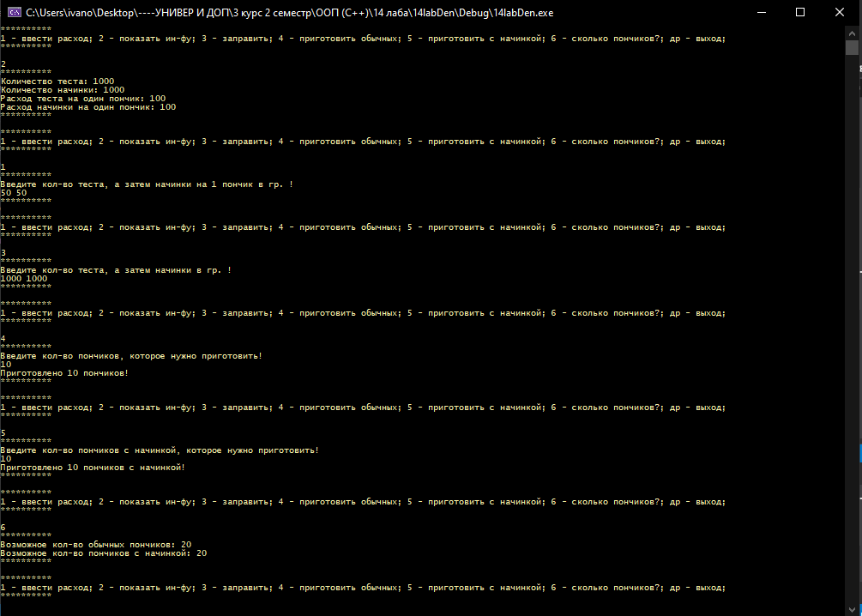

Выводы по работе: Приобрёл навыки работы с классами.

